

Дума Шегарского района
Томской области
РЕШЕНИЕ

с. Мельниково
19.05.2020г. № 455

О ходе реализации Стратегии социально - экономического развития муниципального образования «Шегарский район» на период 2016 – 2025 годы» за 2019 год.

Рассмотрев и обсудив представленную информацию «О ходе реализации Стратегии социально - экономического развития муниципального образования «Шегарский район» на период 2016 – 2025 годы» за 2019 год.

ДУМА ШЕГАРСКОГО РАЙОНА РЕШИЛА:

Принять к сведению информацию «О ходе реализации Стратегии социально - экономического развития муниципального образования «Шегарский район» на период 2016 – 2025 годы» за 2019 год.

Председатель Думы Шегарского района Л.И. Нистерюк

Отчет о ходе реализации Стратегии социально-экономического развития муниципального образования «Шегарский район» на период
2016-2025 годы за 2019 год

Стратегия социально-экономического развития муниципального образования «Шегарский район» на период 2016-2025 годы утверждена решением Думы Шегарского района от 28.12.2015 № 41.
В целях реализации Стратегии ежегодно корректируется утвержденный План мероприятий по реализации Стратегии социально-экономического развития муниципального образования «Шегарский район», в котором определены целевые показатели, характеризующие результаты реализации.

Цель № 1. Развитие экономической базы и привлечение дополнительных
инвестиционных ресурсов

Показатель. Объем продукции сельского хозяйства.
Объем основных видов продукции сельского хозяйства (зерновые, масличные, молоко и мясо) по сельскохозяйственным предприятиям и КФХ на 01.01.2020г. составил 595,961 млн. руб., рост составил 101 % и объясняется увеличением производства и реализации продукции в КФХ, а также увеличением объема произведенной и реализованной продукции в ООО «АФ Межениновская», вследствие повышения молочной продуктивности коров до 8000 кг/гол., а так же урожайности зерновых 26 ц/га.
В 2019 году посевная площадь сельскохозяйственных культур в хозяйствах всех категорий увеличилась по сравнению с 2018 годом на 190 гектар и составила 34 423 га.
Увеличены и площади посева высокомаржинальной масличной культуры – рапса, с 5250 га. в 2018г. до 6600 га. в 2019г.
Производство молока в сельскохозяйственных организациях и КФХ по Шегарскому району за 2019 год составило 4 736 тонн, больше на 444 тонны, чем в 2018 году.
Производство скота и птицы на убой в хозяйствах всех категорий (в живом весе) в 2019 году составило 907 тонн, в том числе 682 тонны произведено в крестьянских (фермерских) хозяйствах.

Показатель. Доля прибыльных сельскохозяйственных организаций в общем их числе.
По итогам 2019 года, как и за последние три года, удельный вес прибыльных сельскохозяйственных организаций в общем их числе составил 100% (с учетом полученных субсидий).

Показатель. Объем отгруженных товаров собственного производства, выполненных работ и услуг собственными силами по виду экономической деятельности
"Обрабатывающие производства" по средним и крупным предприятиям.
Объем отгруженных товаров собственного производства по кругу крупных и средних предприятий по разделу «Обрабатывающие производства» в 2019 году составил 1,36 млн. рублей, (15 место по области) или 74,4% от уровня 2018 года. Производство хлебобулочных изделий уменьшилось на 26,6%, производство кормов для сельскохозяйственных животных на 41,6%.

Показатель. Инвестиции в основной капитал за счёт всех источников финансирования.

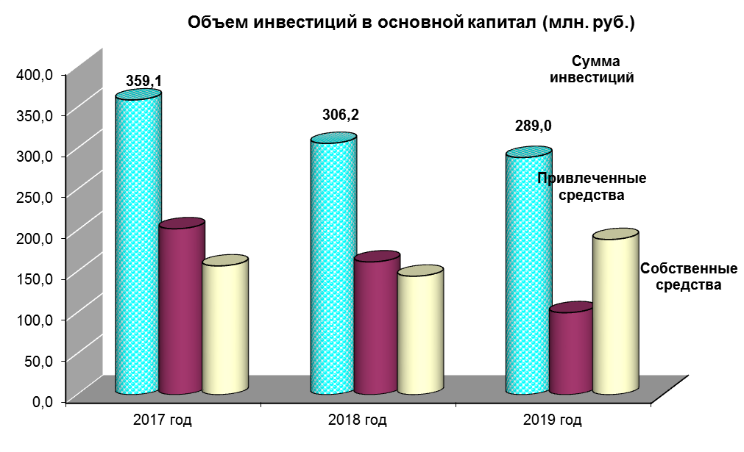
Объем инвестиций в основной капитал по крупным и средним предприятиям (без субъектов малого и среднего предпринимательства и объема инвестиций, не наблюдаемых прямыми статистическими методами) за 2019 год составил 289,017 млн.рублей (в 2018 году – 306,2 млн. рублей), что на 16% меньше, чем за 2018 год. Удельный вес в общем объеме собственных средств составил 65,4% и привлеченных 34,6% соответственно.
Объем инвестиций в основной капитал (за исключением бюджетных средств) в расчете на одного человека за 2019 год составил 12 750,0 рублей, что на 11% меньше, чем в 2018 году (14 309,0 рублей).

Показатель. Число субъектов малого и среднего предпринимательства.

На 01.01.2020 года на территории района зарегистрировано 367 индивидуальных предпринимателей и 68 хозяйствующих обществ (АО и ООО). Снижение числа предпринимателей объясняется снижением прибыльности малого и среднего бизнеса из-за сокращения доходов населения, приходом в район новых торговых сетей
Предпринимательская деятельность сосредоточена в основном в районном центре, большинство предпринимателей занято в непроизводственной сфере (торгово-закупочная деятельность, общественное питание, различные виды услуг), которая обеспечивает наиболее быструю оборачиваемость капитала. Только 15% от зарегистрированных предпринимателей работают в сфере сельского хозяйства, 13% оказывают транспортные услуги и 7% занимаются строительством.
.

Цель № 2. Создание благоприятных условий для жизни, работы, отдыха и воспитания детей
Показатель. Ввод жилья.
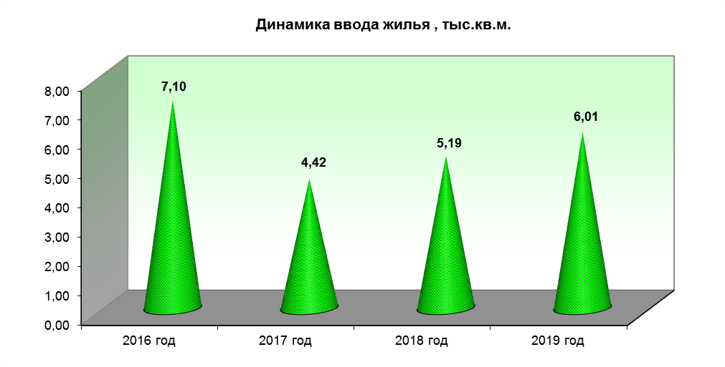
Объем введенного в 2019 году в эксплуатацию жилья населением составил 6,009 тыс. кв. м. общей площади или 115% к уровню 2018 года, в целом по району за январь-декабрь 2019 года введено в действие 54 квартиры. В отчетном периоде многоквартирные дома в эксплуатацию не вводились.

Показатель. Общая площадь жилых помещений, приходящаяся в среднем на одного жителя (на конец года).
Общая площадь жилых помещений, приходящейся на одного жителя, в 2019 году составила 25,4 м2, увеличение на 1% объясняется не только введением в эксплуатацию нового жилья, но и тенденцией к снижению численности населения района.

Показатель. Протяженность автомобильных дорог общего пользования местного значения с твердым покрытием.
Протяженность автомобильных дорог общего пользования местного значения с твердым покрытием в 2019 году составила 236,6 км (в 2018 году- 234 км.) Протяженность автомобильных дорог с твердым покрытием увеличилась в связи с ремонтом в 2019 году автомобильных дорог районного значения. В рамках муниципальной программы «Развитие автомобильных дорог общего пользования местного значения Шегарского района Томской области на 2018-2020г.» в 2019 году был проведен ремонт автомобильных дорог местного значения на 29 млн. рублей. Общая протяженность автомобильных дорог, на которых проводился ремонт в 2019 году, составляет 6,24км

Показатель. Уровень газификации природным газом (сетевым, сжиженным) жилого фонда.
Уровень газификации в 2019 году жилого фонда составил 59,6%, в 2018 году составлял 52,3%. Данный показатель увеличился за счет подключения домовладений к сетям газоснабжения.

Показатель. Удельный вес общей площади жилого фонда, оборудованного водопроводом.
Удельный вес общей площади жилого фонда, оборудованного водопроводом, в 2019 году составил 58% (в 2018 году- 55%). Показатель вырос за счет подведения водопроводных сетей в с. Мельниково по ул. Коммунистической, пер. Водяному, пер. Таёжному, пер. Лесному, ул. Заречной.

Показатель. Количество зарегистрированных правонарушений и преступлений.
По данным отдела внутренних дел Томской области за январь- декабрь 2019 года в районе зарегистрировано 256 преступления, к соответствующему периоду прошлого года это составляет 115,3%.

Цель № 3. Создание условий для развития человеческого капитала на всей территории района

Показатель. Среднегодовая численность постоянного населения. Численность населения ( на конец года).
Демографическая ситуация в районе характеризуется естественной убылью населения. Среднегодовая численность населения района сократилась с 18934 человека (2018 год) до 18898 человек (2019 год). Однако, если сравнить показатели численности населения на начало года, то впервые за много лет мы видим увеличение численности населения района: на 01.01.2019 года 18884 человек, на 01.01.2020 года- 18912 человек.
Рост численности населения объясняется миграционный приростом, который за 2019 год составил +267 человек.

Показатель. Младенческая смертность (дети в возрасте до 1 года).

За 2019 год случаи смерти детей в возрасте до 1 года не зарегистрированы.

Показатель. Уровень регистрируемой безработицы.

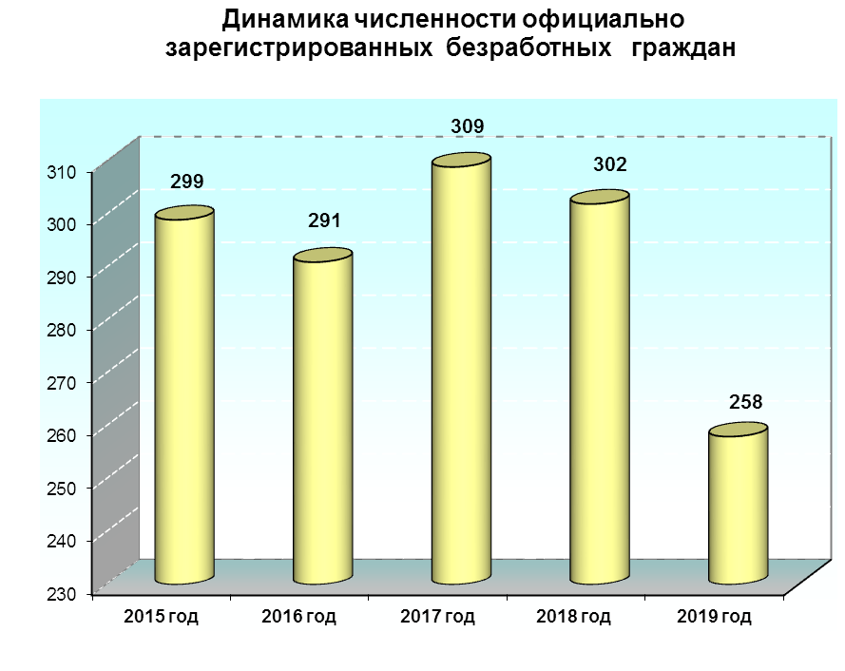

За 2019г. в службу занятости за содействием в поиске подходящей работы обратилось 874 чел., что на 23% больше уровня 2018г. При посредничестве службы занятости были трудоустроены на вакантные рабочие места по заявкам работодателей и на временные места в рамках реализации активных мероприятий по содействию занятости населения 564 человека.
Уровень регистрируемой безработицы по району на 01.01.2020 составил 2,3% от экономически активного населения.

Показатель. Коэффициент напряженности на рыке труда на конец года ( число безработных граждан на одну заявленную вакансию)
На 1 января 2020 г потребность в работниках по заявленным вакансиям составила 213 человек (на 1января 2019г- 157 чел.). Коэффициент напряженности на рынке труда Шегарского района (численность безработных граждан, стоящих на учете в службе занятости, на одно вакантное место) на 1 января 2020 года составил 1,2 человека (на 1января 2019 г – 1,9 чел.)

Показатель. Среднемесячная начисленная заработная плата работников крупных и средних предприятий.
Среднемесячная заработная плата работников крупных и средних предприятий и организаций за период январь- декабрь 2019 составила 31 719,9 руб. ( темп роста 108% к 2018 году).
Несмотря на то, что в течении последних лет наблюдается устойчивая тенденция роста доходов населения, в Шегарском районе доходы населения продолжают оставаться одними из самых низких в области. В областном рейтинге муниципальных образований (ноябрь 2019) район занимал 19 место по средней начисленной заработной плате.
Низкая заработная плата в муниципальном образовании объясняется высокой долей среднесписочной численности работников сельского хозяйства и бюджетной сферы.

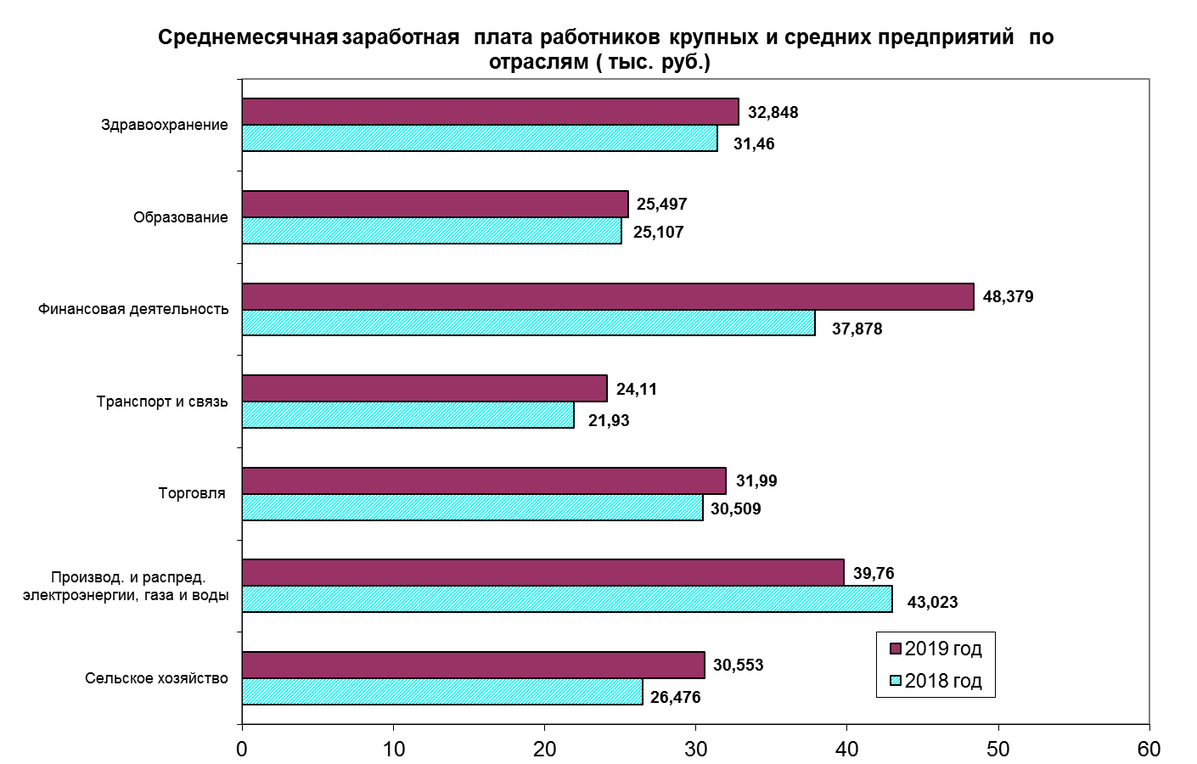

Показатель. Обеспеченность врачами (на 10 тыс. человек).
В системе здравоохранения района на текущий момент функционирует 20 медицинских учреждений различного профиля (1 поликлиника, 5 ОВП и 14 ФАПов). Два новых ФАПа открылись в 2020 году в с. Федораевка и д. Подоба Северного сельского поселения.
Район, как и в прошлом году, обслуживают 60 врачей. Обеспеченность врачами составляет 31,7 штатных ед./10тыс.чел.

Показатель. Число детей в возрасте от 5 до 18 лет, обучающихся по дополнительным образовательным программам, в общей численности детей этого возраста.
В целях обеспечения занятости обучающихся во внеурочное время, развитие их творческого потенциала в районе функционируют две организации дополнительного образования детей, в которых занимаются 1252 воспитанника. Доля детей в возрасте 5 - 18 лет, получающих услуги дополнительного образования, составила 45%, что на 17% меньше, чем в 2018 году. Уменьшение объясняеться новой методикой учета, в данный показатель не включены дети, которые занимаются в ОГАОУ ДО «ДШИ с. Мельниково», ОГБОУ «Шегарская школа-интернат», ОГБПОУ "Промышленно-коммерческий техникум".

Показатель. Обеспеченность детей в возрасте 1-6 лет местами в дошкольных образовательных учреждениях.
В Шегарском районе услуги дошкольного образования в 2019 году предоставляли 3 муниципальных дошкольных образовательных организации. В 10 селах района созданы условия для функционирования групп воспитанников дошкольного возраста сокращенного дня пребывания, в 4 селах дети посещают группы кратковременного пребывания.
Доля детей в возрасте 1-6 лет, получающих дошкольную образовательную услугу и услугу по их содержанию в муниципальных образовательных организациях, в общей численности детей в возрасте 1-6 лет в 2019г. составила 47%, что на 1,9% больше, чем в 2018 году. Все дети от 3 лет и старше обеспечены местами в организациях, реализующих программы дошкольного образования.

Показатель. Количество клубов и учреждений клубного типа
В отчетном году в 15 клубах и домах культуры работало 61 клубное формирование, в которых занимались 873 участника.
В 2019 году был завершен капитальный ремонт помещения здания районного центра культуры и досуга «Заря». Объем финансирования составил 630,0 тыс. рублей.
В 2019 году состоялось 2556 мероприятий, на которых присутствовало 107,7 тыс. посетителей, удельный вес населения, участвующего в культурно-досуговых мероприятиях, за 2019 год сократился на 22%.
В краеведческом музее проведены 24 выставки, общее количество посетителей 8323 человека.
В централизованной библиотечной системе, в которую входят 16 библиотек, книговыдача составила 270,9 тыс.ед.

Показатель. Доля населения систематически занимающихся физической культурой и спортом.
Доля населения, систематически занимающегося физической культурой и спортом, в 2019 году составила 23%, что ниже прошлогоднего показателя на 3%.
Значительно активизировалась спортивно-массовая работа в трудовых коллективах района, ежегодно проводится «Спартакиада трудящихся».
В поселениях района работают 13 инструкторов по спорту, которые проводят занятия во всех шести поселениях района.
В настоящее время в районе сложился устойчивый календарный план спортивных событий, насчитывающий около 450 мероприятий по району различной направленности, благодаря чему представители самых разных слоёв населения могут принять участие в соревнованиях по своим интересам и возможностям.

Лучшими учащимися в спортивном сезоне 2018-2019 году стали:
- Матвеев Анатолий (киокусинкай)-1 место на Первенстве г. Москва, 2 место на Первенстве и Чемпионате мира по каратэ (Нидерланды);
- Волосач Дарья (гири) 2 место на Первенстве России среди девушек 2001-2002 г.р. г. Киров;
- Шинкаренко Тимофей (лыжные гонки) абсолютный чемпион VII Всероссийской зимней спартакиады ПАО «Газпром» г. Екатеринбург;
- Урих Олег (лыжные гонки) абсолютный чемпион открытых региональных соревнований на призы Натальи Барановой;
- Камигачев Кирилл (Самбо) 3 место на 7-ом Международном турнире в г. Бишкек;
- Аленичкин Д.-2 место в региональном первенстве по самбо среди юношей и девушек;
-Кабакаева А.- 1 место в региональных соревнованиях по стрельбе из лука (классический лук);
- Кромин В. -1 место в региональных соревнованиях по стрельбе из лука (блочный лук);

Показатель. Доля детей, подростков и молодежи, вовлеченных в деятельность детских и молодежных общественных объединений, в общем числе граждан в возрасте 8 - 35 лет.
875 подростков посещают 50 клубных формирований, кружков и спортивных секций, которые работают для молодежи в учреждениях профессионального, дополнительного образования и учреждениях культуры района по направлениям: краеведческое, спортивное, художественно-творческое, патриотическое. Например, на базе музея работают кружки «Экскурсовод», «Этнография и археология Шегарского района». На базе техникума работают военно-патриотический клуб «Ермак», волонтерский центр «Добрые сердца», при Центре детского творчества для старшеклассников работает пед.класс. Более 600 мероприятий для молодежи различной направленности состоялись в 2019 году. Доля молодежи, вовлеченная в деятельность общественных объединений, составляет 55% от общего числа граждан в возрасте 8-35 лет.

Цель № 4. Рациональное использование природного капитала

Показатель. Доля доходов от арендных и налоговых платежей за землю в собственных доходах районного бюджета.
Общий объем поступлений по земельному налогу в 2019 году составил 6,8 млн. рублей (2018 год-7,1 млн. руб.), что составляет 4,0% (2018 год -4,5%) от собственных доходов. Уменьшение объясняется тем, что введены льготы по земельному налогу. Налоговая база уменьшается на величину кадастровой стоимости 600 кв. метров площади земельного участка для определенных категорий лиц.
Доходы, получаемые в виде арендной платы за земельные участки, в консолидированном бюджете района за 2019 год составили 3,3 млн. или 1,9% от собственных доходов (2018 год -3,8 млн. руб. или 2,4 % от собственных доходов).

Показатель. Количество бизнес проектов по переработке дикорастущего сырья.
Оценки биологических и эксплуатационных запасов ягод, грибов, лекарственных трав в районе не производилось, однако по экспертным оценкам, запасы незначительны, переработка их не налажена. Сбор производится населением для нужд личного потребления. Сдача закупщикам и переработка дикоросов не ведется.

Показатель. Объем туристического потока.
Объем туристического потока в районе в 2019 году не изменился по сравнению с 2018 годом и составил 48 тыс. человек. Самыми востребованными для группового летнего отдыха природными объектами Шегарского района являются озера Лебяжье и Родниковое.
В краеведческом музее для посетителей действуют 6 постоянных экспозиций: «Из глубины веков» (палеонтологическая коллекция), «Крестьянский быт», «История села Богородское», «Солдаты Великой Победы», «Природа Шегарского район», «И.М. Смоктуновский – великий актер и наш земляк», в том числе для туристов в рамках брендового маршрута «Окно в Сибирь».
В отчетном году по итогам конкурса проектов в рамках реализации программы «Развитие культуры и туризма в Томской области» победили два проекта от Шегарского района, это: «Юные путешественники» и «Открытие». Так, 162 ребенка смогли посетить экскурсии по городу Томску.

Цель №5. Эффективная власть
Показатель. Уровень эффективности деятельности органов местного самоуправления в рейтинге муниципальных районов Томской области.

Оценка эффективности деятельности органов местного самоуправления городских округов и муниципальных районов в Томской области проводится по 4 городским округам и 16 муниципальным районам. В качестве исходных данных для проведения мониторинга эффективности деятельности органов местного самоуправления используются:

1) официальные данные, содержащиеся в докладах глав администраций городских округов и муниципальных районов о достигнутых значениях показателей;

2) официальная и ведомственная статистическая информация;

3) данные независимых опросов населения;
4)аналитические записки, формируемые исполнительными органами государственной власти Томской области.
По итогам комплексной оценки за 2018 год Шегарский район в рейтинге муниципальных районов Томской области занял 11 место (2016 год -4 место, 2017 год -11 место).
Муниципальные районы | Значение комплексной оценки |  |  | Место
Муниципальные районы | 2016 год | 2017 год | 2018 год | 2016год | 2017 год | 2018 год
Бакчарский район | 0,378 | 0,389 | 0,498 | 11 | 10 | 1
Томский район | 0,492 | 0,437 | 0,485 | 2 | 4 | 2
Колпашевский район | 0,521 | 0,419 | 0,476 | 1 | 7 | 3
Кожевниковский район | 0,348 | 0,432 | 0,474 | 13 | 5 | 4
Парабельский район | 0,426 | 0,498 | 0,472 | 5 | 1 | 5
Асиновский район | 0,403 | 0,360 | 0,463 | 7 | 12 | 6
Первомайский район | 0,475 | 0,413 | 0,452 | 3 | 8 | 7
Верхнекетский район | 0,347 | 0,296 | 0,436 | 14 | 16 | 8
Тегульдетский район | 0,372 | 0,440 | 0,432 | 12 | 3 | 9
Молчановский район | 0,399 | 0,488 | 0,432 | 8 | 2 | 10
Шегарский район | 0,427 | 0,378 | 0,412 | 4 | 11 | 11
Зырянский район | 0,397 | 0,298 | 0,406 | 10 | 15 | 12
Каргасокский район | 0,311 | 0,391 | 0,396 | 15 | 9 | 13
Кривошеинский район | 0,409 | 0,339 | 0,388 | 6 | 14 | 14
Александровский район | 0,398 | 0,360 | 0,379 | 9 | 13 | 15
Чаинский район | 0,266 | 0,423 | 0,376 | 16 | 6 | 16

Показатель. Удовлетворенность населения деятельностью органов местного самоуправления муниципального района.
Одним из важнейших показателей эффективности деятельности органов местного самоуправления является уровень оценки населением результатов деятельности органов местного самоуправления, определяемой на основе данных независимых социологических опросов населения, проводимых специализированной организацией.
В виду того, что в проводимом опросе населения с применением IT–технологий по этому показателю не принял участие ни один житель района, оценить показатель за 2019 год не представляется возможным.

Показатель. Объем поступлений налогов на совокупный доход в консолидированный бюджет Томской области с территорий муниципального образования.
Общий объем налоговых платежей в консолидированный бюджет МО «Шегарскйи район» от субъектов МБ за 2019 год вырос на 19%.
Динамика налоговых поступлений за последние четыре года представлена в таблице:
тыс. руб.
Вид налога | 2016 год | 2017 год | 2018 год | 2019 год
ЕНВД | 6827 | 6187 | 4566 | 4946
УСН | 2548 | 2433 | 2868 | 3433
ЕСХН | 573 | 509 | 242 | 799
Патент | 189 | 189 | 7 | 8
ИТОГО | 10137 | 9318 | 7683 | 9186

Единый налог на вмененный доход для отдельных видов деятельности поступил в бюджет района в сумме 4946,1 тыс.руб. По отношению к прошлому году исполнение составило 108,3%.
Объем поступившего налога, взимаемого в связи с применением упрощенной системы налогообложения, за 2019 год больше на 565,1 тыс.руб. по сравнению с 2018 годом, это связано с тем, что по налогоплательщику ООО “ТДЗ ”Добрый исток” увеличилась налогооблагаемая база.
Единый сельскохозяйственный налог – увеличение поступлений дохода за 2019 год по сравнению с 2018 годом, связано с тем, что от налогоплательщика ИП ГКФХ Варфоломеев А.К. поступил платеж в сумме 581,5 тыс.руб. в связи с увеличением прибыли.

Показатель. Общий объем собственных доходов бюджета муниципального образования
Объем доходов консолидированного бюджета МО «Шегарский район» в 2019 году составил 726,3 млн.руб., из них налоговые и неналоговые доходы исполнены в объеме 176,9 млн.руб., что составляет 24,4% от общего объема доходов бюджета (рост к 2018 году на 12,8%).
Доходы бюджета района составили 694,1 млн.руб., из них налоговые и неналоговые доходы – 132,8 млн.руб., или 19,1% от общего объема доходов бюджета района.

Приложение к отчету о ходе реализации Стратегии
Результаты мониторинга и контроля реализации Стратегии
Наименование целевого показателя Стратегии | Ед. изм. | Год предшествующий отчетному | Отчетный год | Изменения значения целевого показателя в отчетном году по отношению к предыдущему (%) | Плановый период
Наименование целевого показателя Стратегии | Ед. изм. | Факт (2018) | Факт (2019) | Факт | 2020 | 2025

Цель № 1. Развитие экономической базы и привлечение дополнительных инвестиционных ресурсов
Объем продукции сельского хозяйства  (по крупным и средним предприятиям) | млн. руб. | 589,44 | 595,96 | 101 | 1 677,4 | 2 152,6
Доля прибыльных сельскохозяйственных организаций в общем их числе | % | 100 | 100 | 100 | 100 | 100
Объем отгруженных товаров собственного производства,  выполненных работ и услуг собственными силами по виду  экономической деятельности "Обрабатывающие производства"  по средним и крупным предприятиям | млн. руб. | 1,84 | 1,36 | 73 | 79,9 | 120,4
Инвестиции в основной капитал за счёт всех источников финансирования | млн. руб. | 306,188 | 289,017 | 94 | 602,36 | 632,7
Число субъектов малого и среднего предпринимательства | Ед. | 463 | 435 | 93 | 540 | 550

Цель № 2. Создание благоприятных условий для жизни, работы, отдыха и воспитания детей
Ввод жилья | м2 общей площади | 5189 | 6009 | 115 | 8250 | 8500
Общая площадь жилых помещений, приходящаяся  в среднем на одного жителя (на конец года) | кв. метров | 25 | 25,4 | 101 | 24,3 | 25,4
Протяженность автомобильных дорог  общего пользования местного значения с твердым покрытием | км | 234 | 236,6 | 101 | 260,6 | 260,6
Уровень газификации природным газом (сетевым, сжиженным) жилого фонда | % | 52,3 | 59,6 | 113 | 55 | 60
Удельный вес общей площади жилого фонда, оборудованного водопроводом | % | 55 | 58 | 105 | 53 | 55
Количество зарегистрированных правонарушений и преступлений. | Ед. | 222 | 256 | 115 | 260 | 250

Цель № 3. Создание условий для развития человеческого капитала на всей территории района
Среднегодовая численность постоянного населения  Численность населения (на конец года) | тыс. чел.  тыс. чел. | 18,934  18,884 | 18,898  18,912 | 99  100,15 | 19,5  19,4 | 19,4  19,3
Младенческая смертность (дети в возрасте до 1 года) | ед. | 1 | 0 | - | - | -
Уровень регистрируемой безработицы | % | 2,7 | 2,3 | 85 | 2,8 | 2,7
Среднемесячная начисленная заработная плата работников крупных и средних предприятий | руб. | 29 365,3 | 31 719,9 | 108 | 32 748,0 | 48 794,0
Коэффициент напряженности на рыке труда на конец года (число безработных граждан на одну заявленную вакансию) | чел. | 1,9 | 1,2 | 63 | 6,0 | 6,3
Обеспеченность врачами (на 10 тыс. человек) | чел. | 31,68 | 31,7 | 100 | 25 | 25
Число детей в возрасте от 5 до 18 лет, обучающихся по дополнительным образовательным программам, в общей численности детей этого возраста | % | 62 | 45 | 72 | 50 | 70
Обеспеченность детей в возрасте 1-6 лет местами в дошкольных образовательных учреждениях | % | 45,1 | 47 | 104 | 65 | 70
Количество клубов и учреждений клубного типа | ед. | 15 | 15 | 100 | 15 | 15
Доля населения систематически занимающихся физической культурой и спортом | % | 26 | 23 | 88 | 19,54 | 20,43
Доля детей, подростков и молодежи, вовлеченных в деятельность детских и молодежных общественных объединений, в общем числе граждан в возрасте 8 - 35 лет, | % | 55 | 55 | 100 | 45 | 50

Цель № 4. Рациональное использование природного капитала
Доля доходов от арендных  и налоговых платежей за землю в собственных доходах районного бюджета | % | 2,4  4,5 | 1,9  4,0 | 79  88 | 3  5,2 | 3,5  5,8
Количество бизнес проектов по переработке дикорастущего сырья | ед. | 0 | 0 | 100 | 2 | 3
Объем туристического потока | тыс. чел | 48 | 48 | 100 | 40 | 50

Цель №5. Эффективная власть
Уровень эффективности деятельности органов местного самоуправления в рейтинге муниципальных районов Томской области | место | 11 место | 11 место | 100 | 10 место | 8 место
Удовлетворенность населения деятельностью органов местного самоуправления муниципального района | процент от числа опрошенных | 40 | - | - | 38,0 | 40,0
Объем поступлений налогов на совокупный доход в консолидированный бюджет Томской области с территорий муниципального образования | млн. рублей | 7,683 | 9,186 | 119 | 24,0 | 29,0
Общий объем собственных доходов консолидированного бюджета муниципального образования | млн. руб. | 158,8 | 176,9 | 111 | 120,2 | 138,2

